IV CONVENCIÓN CIENTÍFICA INTERNACIONAL

UNIVERSIDAD DE CIENFUEGOS - 2026

Título: Análisis bibliométrico de los modelos de madurez digital en la educación superior: Tendencias y oportunidades para institutos tecnológicos superiores

Eje temático: Gestión empresarial, desarrollo local y sostenibilidad.

Autores:
- MSc. Manuel Eduardo Millán Rodríguez. Instituto Superior Tecnológico Bolivariano de Tecnología. Ecuador. Teléfono:593981912232. Correo: mmillan2@bolivariano.edu.ec

- Dr.C. Marle Pérez de Armas. Universidad de Cienfuegos "Carlos Rafael Rodríguez". Cuba. Teléfono: 55540020 Correo: marletp@ucf.edu.cu

- Dr.C. Ridelio Miranda Pérez. Universidad de Cienfuegos "Carlos Rafael Rodríguez". Cuba. Teléfono: 53668029. Correo: mriranda@ucf.edu.cu

Resumen
La transformación digital en las Instituciones de Educación Superior se ha convertido en un imperativo estratégico y operativo impulsado por las dinámicas de la era digital, revelando la necesidad constante de contar con herramientas de diagnóstico precisas. El objetivo de esta investigación es analizar la evolución científica y las tendencias globales de los modelos de madurez digital (MMD) en la educación superior durante el período 2021-2025 mediante una metodología estrictamente bibliométrica, con el fin de identificar vacíos conceptuales aplicables a los Institutos Superiores Tecnológicos (nivel CINE 5). Para ello, se procesó un corpus bibliográfico extraído de la base de datos Scopus utilizando el entorno R y la herramienta bibliometrix (biblioshiny). Los resultados detallan la evolución de la producción científica anual, la distribución geográfica, el impacto de los autores y las revistas principales mediante la aplicación de leyes bibliométricas (Lotka, Bradford y Zipf). Se concluye que, si bien existe un crecimiento exponencial en el estudio de los MMD universitarios, hay una ausencia marcada de marcos adaptados a la formación técnica de ciclo corto, lo que justifica el desarrollo de propuestas focalizadas para este sector.
Palabras clave: Modelos de madurez digital, análisis bibliométrico, educación superior, institutos tecnológicos, transformación digital.

Introducción
La transformación digital (TD) en las Instituciones de Educación Superior (IES) representa un factor determinante para asegurar la competitividad y la calidad educativa (Bravo-Jaico et al., 2025). Sin embargo, este proceso difiere sustancialmente entre las universidades tradicionales y los Institutos Superiores Tecnológicos clasificados bajo el nivel CINE 5 (UNESCO, 2013), cuya misión prioriza la formación técnica aplicada y la vinculación estrecha con las necesidades del sector productivo.
Para evaluar de manera estructurada el nivel de digitalización institucional, los modelos de madurez digital (MMD) actúan como diagnósticos fundamentales que permiten trazar rutas de mejora (Nguyen et al., 2021). No obstante, la literatura previa adolece de una fragmentación significativa respecto a su aplicabilidad sectorial. Por consiguiente, el presente trabajo tiene como objetivo realizar un análisis bibliométrico de las publicaciones sobre MMD en la educación superior (2021-2025) para caracterizar el estado del arte, identificar autores e instituciones influyentes y detectar vacíos de conocimiento que orienten el diseño de modelos específicos para institutos tecnológicos.

Materiales y métodos
Como fuente primaria de información se seleccionó Scopus, debido a su riguroso proceso de normalización de metadatos y alta fiabilidad para estudios cienciométricos (Donthu et al., 2021). La estrategia de búsqueda combinó términos clave mediante operadores booleanos enfocados en la madurez digital y su aplicación en la educación superior y técnico-profesional.
El procesamiento cuantitativo y la representación gráfica de los datos se ejecutaron mediante el paquete bibliometrix y su interfaz biblioshiny en el entorno de programación R (Aria & Cuccurullo, 2017). El análisis estructural se estructuró en las siguientes dimensiones:
- Productividad e impacto temporal: Evaluación de la tasa de crecimiento anual de publicaciones y citas.
- Leyes bibliométricas: Aplicación de la Ley de Lotka para examinar la productividad de los autores, la Ley de Bradford para identificar el núcleo de revistas especializadas, y la Ley de Zipf mediante nubes de palabras clave para determinar los ejes temáticos centrales.
- Colaboración internacional: Mapeo de redes de coautoría y participación por países.

Resultados y discusión
La producción científica sobre modelos de madurez digital en el contexto de la educación superior entre 2021 y 2025 muestra una tendencia creciente. En 2021, se registraron 6 publicaciones, incrementándose progresivamente hasta alcanzar 36 en 2025 (figura 1). La tasa de crecimiento anual promedio fue del 63%, lo que sugiere que el campo se encuentra en una fase emergente.
Al aplicar el método de fraccionamiento bibliométrico, se observa una diferencia significativa entre la producción total y la contribución efectiva. Por ejemplo, el autor Dommett, E.J. presenta un conteo de 2 artículos, pero un Articles Fraction de 0.8 (figura 2). Esta discrepancia sugiere que su producción científica se desarrolla mayoritariamente en entornos de coautoría, donde el peso de su contribución se diluye proporcionalmente entre los integrantes del equipo de investigación.
El análisis bibliométrico revela dos perfiles de producción distintos (figura 3): un grupo emergente liderado por autores como Alarcón RE y Bravo-Jaico J, quienes muestran una alta eficiencia reciente con 3 artículos (NP) y un h-index de 2 en 2025, reflejando un crecimiento acelerado con un m-index de 1. En contraste, autores con inicio en 2021, como Abbas AF y Abuhassna H, presentan el mayor impacto por documento individual con 24 citas (TC) para una sola publicación, aunque su ritmo de crecimiento histórico es más lento, como lo indica su m-index de 0,167. En conjunto, los datos sugieren que mientras los autores de 2025 apuestan por la consistencia y el volumen colaborativo, los de 2021 poseen los trabajos con mayor relevancia individual en términos de citación acumulada.
Los datos presentados en la figura 4, confirman el cumplimiento de la Ley de Lotka sobre la productividad científica, evidenciando una alta concentración de autores con una producción mínima. La gran mayoría de los investigadores, representados por 281 personas (94% del total), han publicado únicamente un documento, lo que sitúa este valor significativamente por encima del 60% propuesto teóricamente por Lotka. A medida que aumenta el número de artículos, la cantidad de autores disminuye drásticamente: solo 12 autores (4%) han escrito dos documentos y apenas 6 autores (2%) han alcanzado los tres artículos publicados.
La producción científica analizada muestra un liderazgo destacado de Indonesia, que encabeza la lista con 24 publicaciones, seguido por un bloque europeo consolidado donde el Reino Unido (18), Finlandia (16) y España (11) demuestran una fuerte actividad investigadora. A nivel regional, se observa una distribución global diversa: en Oceanía sobresale Australia (10), mientras que, en América Latina, México iguala esa cifra con 10 artículos, superando la producción registrada por Estados Unidos (7) (figura 5).
Al analizar los artículos (figura 6) más citados se identifica a Fernández A. (2023), publicado en la revista Education and Information Technologies, como el documento más influyente del conjunto de datos con un total de 121 citas acumuladas. Este trabajo destaca no solo por su volumen de citación absoluta, sino también por mantener el promedio anual más alto con 30.25 citas por año y un impacto normalizado de 6.01, superando significativamente a otras publicaciones relevantes como la de Limniou M. (2021), que cuenta con 89 menciones.
El análisis de la Ley de Bradford (figura 7) identifica un núcleo de revistas altamente especializadas que concentran la mayor parte de la producción sobre transformación digital en educación. De acuerdo con los datos, la Zona 1 (el núcleo) está compuesta por 8 revistas principales, lideradas por Education and Information Technologies y Sustainability (Switzerland), cada una con 5 artículos publicados. Estas publicaciones nucleares acumulan un total de 27 artículos (frecuencia acumulada), lo que representa la base fundamental del conocimiento en esta área. Por su parte, revistas como Technology, Knowledge and Learning y Australasian Journal of Educational Technology se sitúan ya en la Zona 2, indicando una mayor dispersión de la literatura a medida que disminuye la frecuencia de publicación por fuente.
Basado en las nubes de palabras (Ley de Zipf, figura 8) proporcionadas, se puede concluir que el núcleo temático de la investigación se centra firmemente en la intersección de la tecnología y la enseñanza superior:
- Palabras clave de los autores: La narrativa principal gira en torno a la "digital transformation" (transformación digital) y la "higher education" (educación superior). Términos complementarios como "digital literacy" (alfabetización digital), "digital capability" (capacidad digital) y "artificial intelligence" (inteligencia artificial) sugieren un enfoque en el desarrollo de competencias tecnológicas dentro de las instituciones académicas.
- Keywords plus: Este mapa refuerza el contexto humano y estructural del fenómeno, destacando conceptos como "human", "teaching" (enseñanza), "curriculum" y "e-learning". Asimismo, identifica a los sujetos de estudio predominantes ("students", "adult", "humans") y los entornos específicos como las "higher education institutions".
En conjunto, ambos mapas muestran que la literatura analizada busca comprender cómo la transformación digital moldea los procesos de aprendizaje y la estructura curricular en el ámbito universitario.

Figura 1  Producción de publicaciones de MMD en IES.  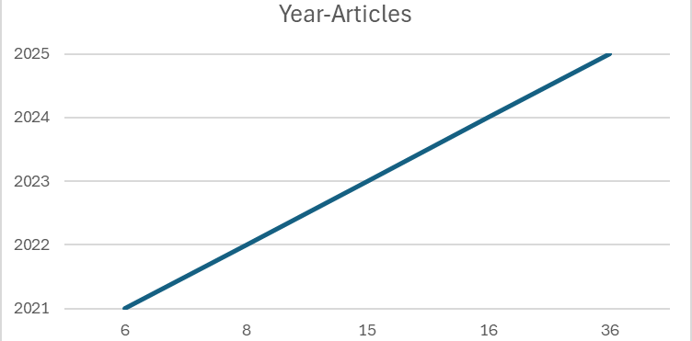  Nota: Los datos fueron obtenidos del reporte de Scopus y fueron procesados en una hoja de cálculo. | Figura 2  Publicaciones de artículos por autor  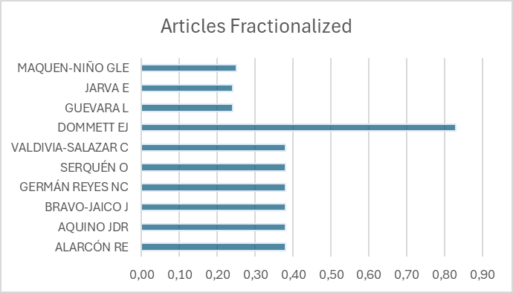  Nota: La mayoría de las participaciones en publicaciones son como coautores. Salidas de biblioshiny()

Figura 3  Relevancia de autores  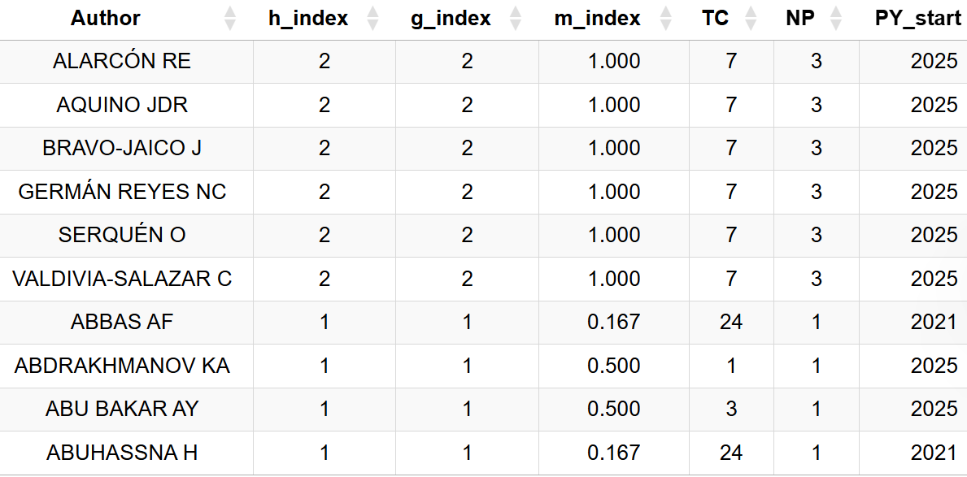  Nota: La mayoría de los autores empezaron a investigar del tema a partir del 2025. Salidas de biblioshiny() | Figura 4  Cantidad de artículos por autor  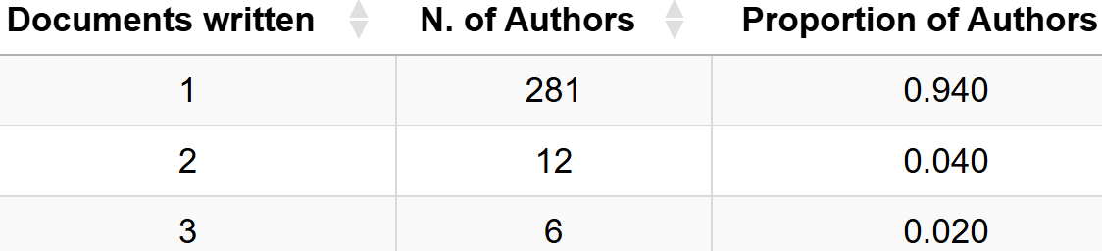  Nota: Un 94% de autores han publicado un artículo. Salidas de biblioshiny()

Figura 5
Cantidad de artículos publicados por país
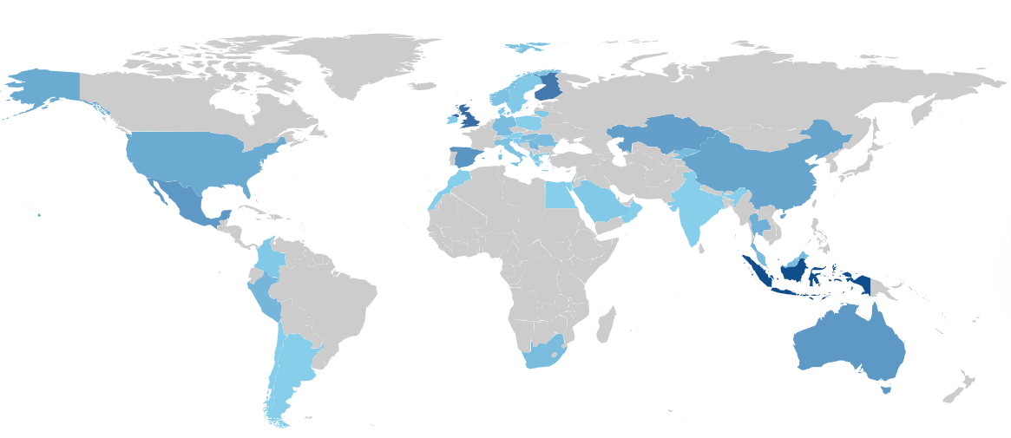
Nota: Los países con color azul oscuro representan mayores publicaciones que aquellos con color celeste. Salidas de biblioshiny()

Figura 6  Cantidad de artículos publicados por autor  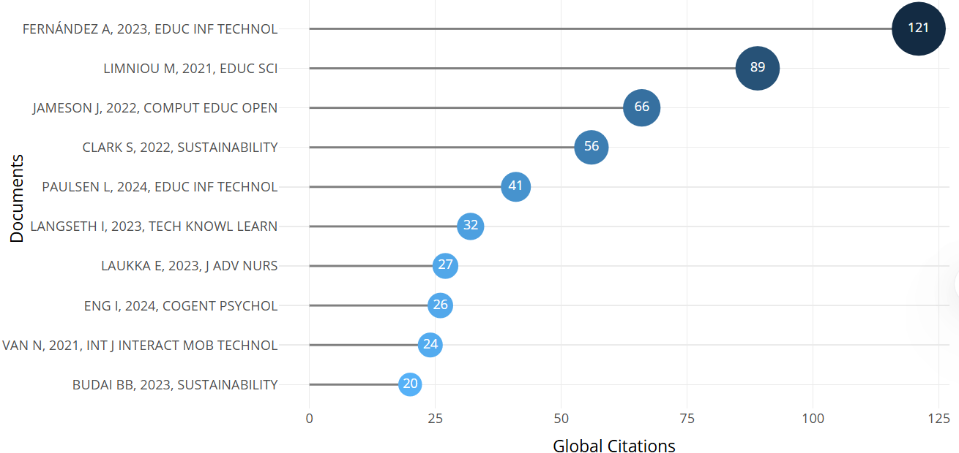  Nota: El modelo MD4U de Fernandez es una referencia en la literatura. Salidas de biblioshiny() | Figura 7  Revistas especializadas en el tema de estudio.  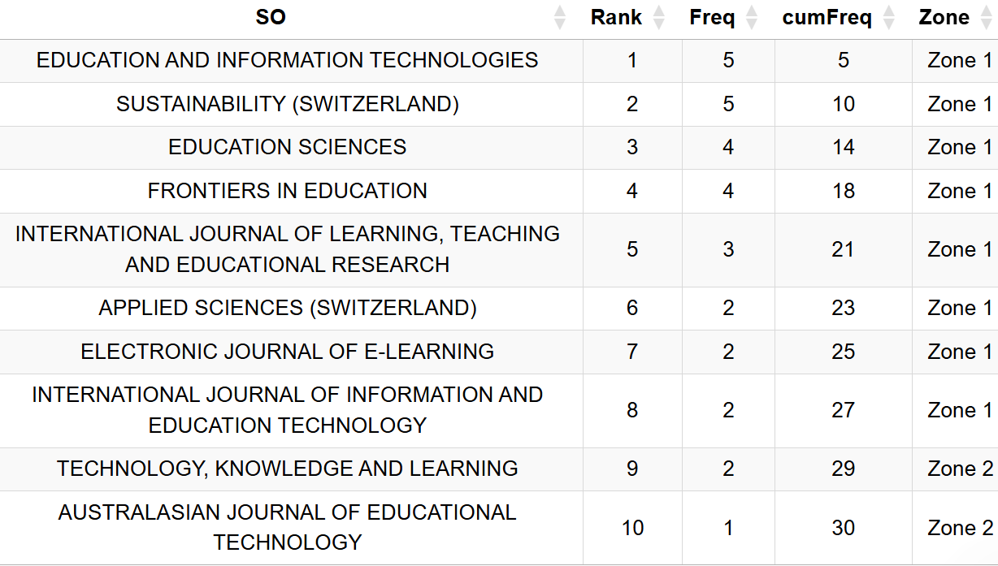  Nota: Permite identificar las revistas con más publicaciones. Salidas de biblioshiny()

Figura 8
Nube de palabras claves detalladas por autor y según el algoritmo (plus)
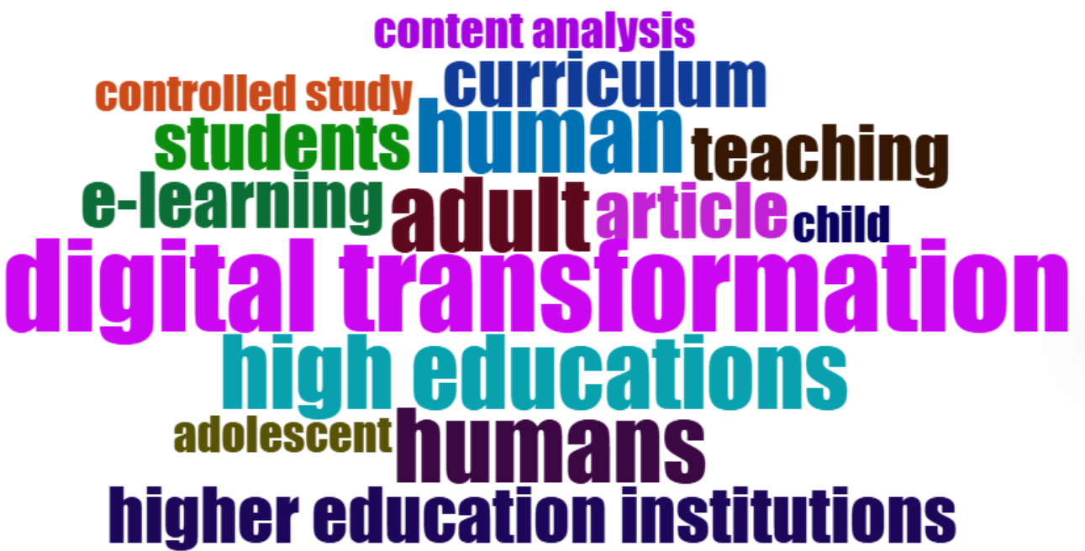  Keyword Plus | 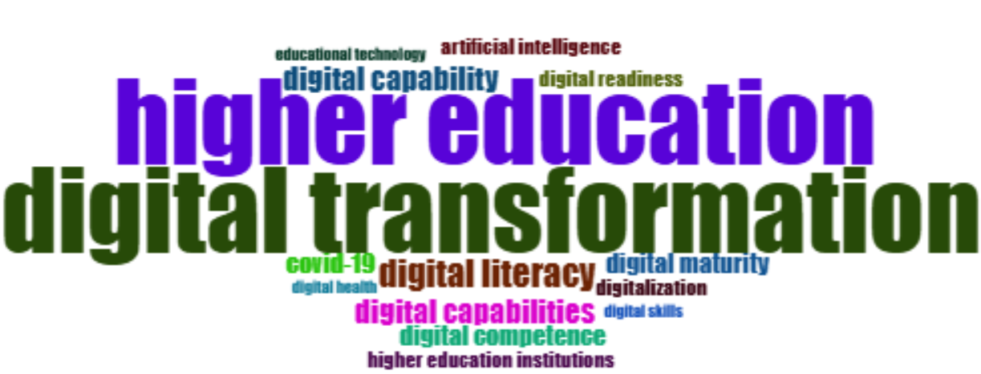  Autor´s Keyword
Nota: Permite comparar las palabras claves declaradas por el autor de forma consciente y aquellas que resaltan en el artículo. Salidas de biblioshiny()

Vacíos identificados para los Institutos Tecnológicos (Nivel CINE 5)
Del análisis bibliométrico se desprende que la literatura se concentra casi en su totalidad en el entorno universitario tradicional. No se registran modelos de madurez digital diseñados de manera exclusiva para institutos tecnológicos de ciclo corto (nivel CINE 5), lo que confirma la existencia de una brecha crítica de investigación y justifica la necesidad de adaptar estos marcos metodológicos a la realidad operativa de la educación técnica superior.

Conclusiones
El análisis bibliométrico realizado confirma el dinamismo y la relevancia del estudio de los modelos de madurez digital en la educación superior a nivel global. Sin embargo, los resultados demuestran una carencia de investigaciones enfocadas en los Institutos Superiores Tecnológicos, evidenciando un vacío conceptual y metodológico geográfico y sectorial. Este hallazgo valida la necesidad de desarrollar propuestas teóricas orientadas a caracterizar la madurez digital en instituciones de nivel CINE 5, aportando soluciones contextualizadas que fortalezcan la gestión administrativa, la formación técnica y la vinculación con el sector productivo.

Referencias
- Aria, M., & Cuccurullo, C. (2017). bibliometrix: An R-tool for comprehensive science mapping analysis. Journal of Informetrics, 11(4), 959-975. https://doi.org/10.1016/j.joi.2017.08.007
- Bravo-Jaico, J., Alarcón, R., Valdivia, C., Germán, N., Aquino, J., Serquén, O., Guevara, L., & Moreno Heredia, A. (2025). Model for assessing the maturity level of digital transformation in higher education institutions: A theoretical-methodological approach. Frontiers in Education, 10. https://doi.org/10.3389/feduc.2025.1581648
- Donthu, N., Kumar, S., Mukherjee, D., Pandey, N., & Lim, W. M. (2021). How to conduct a bibliometric analysis: An overview and guidelines. Journal of Business Research, 133, 285-296. https://doi.org/10.1016/j.jbusres.2021.04.070
- Nguyen, H., Van, Q. N., & Thi Tuyet, M. N. (2021). Digital Transformation: Opportunities and Challenges for Leaders in the Emerging Countries in Response to Covid-19 Pandemic. Emerging Science Journal, 5, 21-36. https://doi.org/10.28991/esj-2021-SPER-03
- UNESCO. (2013). Clasificación Internacional Normalizada de la Educación, CINE 2011. UNESCO. https://uis.unesco.org/sites/default/files/documents/international-standard-classification-of-education-isced-2011-sp.pdf

